




Développement d'applications mobiles


Projet Réservations 2016-2017

2- Analyse et installation
de la base de données

1- MCD du système de réservation GRR
2- Structure de la base de données initiale du logiciel GRR
3- Installation de l’application et modification de quelques comptes
4- Ajout d'une nouvelle table pour gérer le digicode
5- Exportation de la base de données et enregistrement du script

1- MCD du système de réservation GRR

Ce modèle est volontairement simplifié. Les données présentées ici ne sont pas complètes, l'objectif étant de présenter uniquement les données utiles au développement de nos applications mobiles :

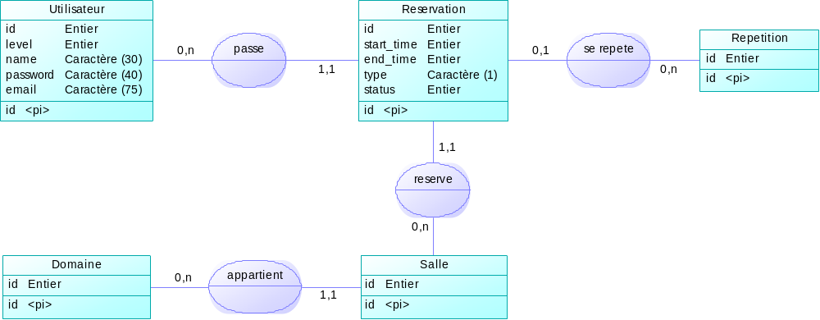

Le champ status dans l'entité Reservation indique si la réservation est confirmée (status = 0) ou provisoire (status = 4).

Le champ type dans l'entité Reservation indique s'il s'agit d'une réservation occasionnelle (type = 'E') ou régulière (type = 'I').

L'entité Repetition décrit les paramètres de répétition d'une réservation régulière (tous les jeudis par exemple)
2- Structure de la base de données initiale du logiciel GRR

Les copies d'écran présentées ici ont été obtenues avec PhpMyAdmin.

2-1 Table mrbs_users

Cette table contient tous les utilisateurs du logiciel. Le champ level indique le niveau d'utilisation :

- 0 : simple visiteur (il ne peut pas passer de réservation)
- 1 : utilisateur autorisé à passer des réservations
- 2 : administrateur (il peut aussi passer des réservations)

2-1-1 Structure de la table

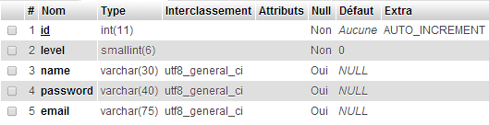

2-1-2 Contenu de la table

Le jeu d'essai de la mission VALRES crée 112 utilisateurs, ayant pour mot de passe (hashé en MD5) :

- 'admin' pour les administrateurs
- 'passe' pour tous les autres utilisateurs

Cette adresse sera modifiée plus tard
En voici les 10 premiers enregistrements :

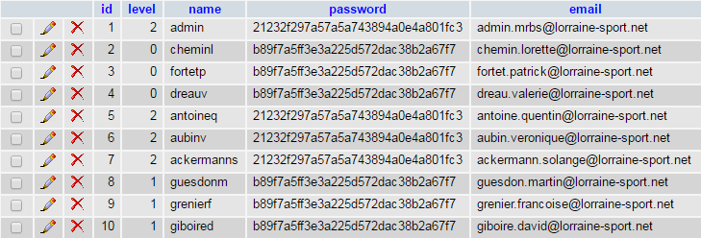

2-2 Table mrbs_room

Cette table contient les salles pouvant être réservées.

2-2-1 Structure de la table

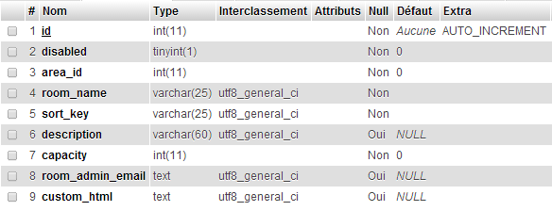
Clé étrangère vers table mrbs_area

2-2-2 Contenu de la table

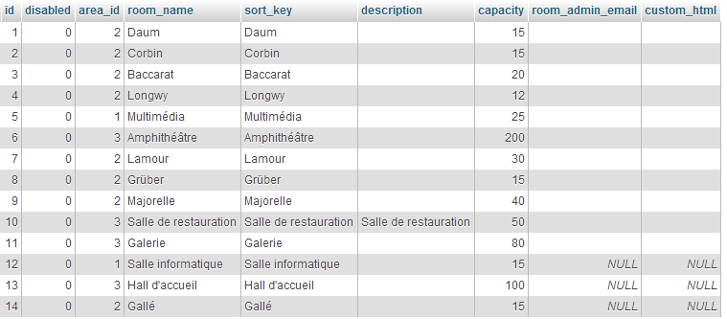

2-3 Table mrbs_area

Cette table contient les domaines des salles pouvant être réservées.

2-3-1 Structure de la table

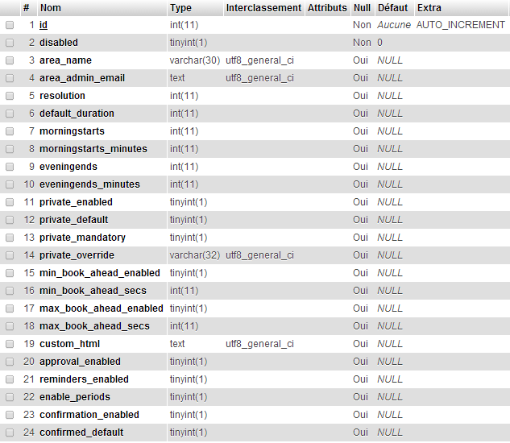

2-3-2 Contenu de la table (extrait)

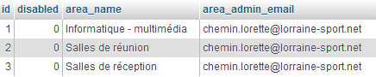

2-4 Table mrbs_entry

Cette table contient les réservations.

2-4-1 Structure de la table

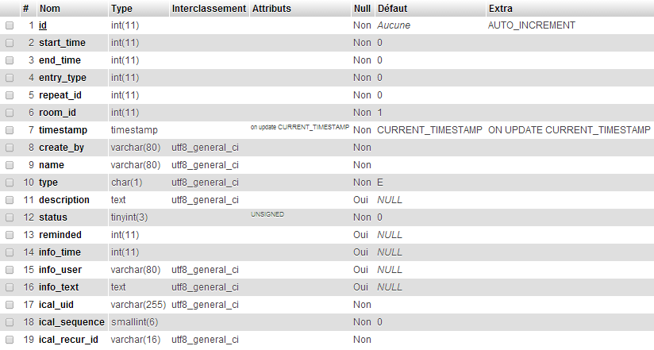
Dates de début et de fin de réservation, exprimées en temps UNIX (nombre de secondes écoulées depuis le 1/1/1970)
'E' : occasionnelle 'I' : régulière
0 : confirmée 4 : provisoire
Clé étrangère vers id de la table mrbs_room
Lien vers name de la table mrbs_users
Clé étrangère vers id de la table mrbs_repeat
Date et heure dernière modification

Attention : l'identifiant d'une réservation peut changer.

En effet, lors d'une modification de réservation, le logiciel GRR supprime l'enregistrement et en crée un nouveau.

Du coup, l'identifiant est un nouveau numéro (AUTO_INCREMENT).

2-5 Table mrbs_repeat

Cette table contient les paramètres de répétition des réservations régulières..

2-5-1 Structure de la table

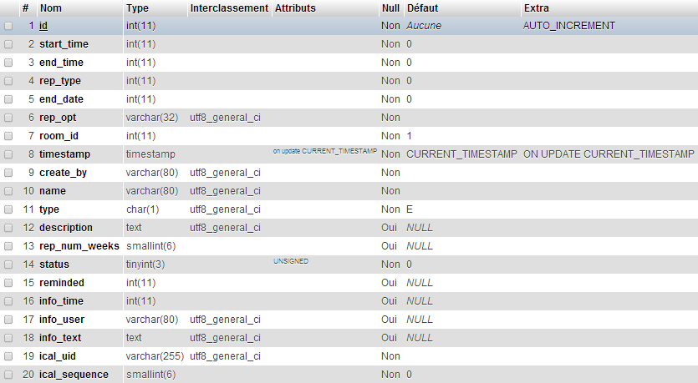

2-6 Table mrbs_variables

Cette table contient des paramètres comme les numéros de version

2-6-1 Structure de la table

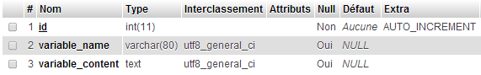

2-6-2 Contenu de la table

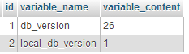
3- Installation de l’application et modification de quelques comptes

Si ce n’est pas encore fait, installez la base de données mrbs et le site mdl sur votre serveur WAMP local ; le site mdl sera placé dans votre workspace PHP (D:\wamp\www\ws-php-votreNom).

Tester le bon fonctionnement de l’application mdl dans un navigateur en utilisant le compte admin (mot de passe : admin).

Utilisez le site mdl pour effectuer les modifications suivantes dans la base de données :

- utilisez le compte admin pour modifier l'adresse mail de ce compte (pour pouvoir consulter les mails reçus) : il suffit d'utiliser l'adresse d'un membre de l'équipe de développement

- utilisez le compte admin pour ajouter les membres de l'équipe de développement aux utilisateurs de l'application mdl, avec des adresses mails réelles (pour pouvoir consulter les mails reçus), et le mot de passe "passe"

- utilisez l'un de vos nouveaux comptes pour créer 2 réservations à une date très éloignée
(21 juin : fête de la musique) de façon à pouvoir les utiliser jusqu’à l'épreuve E4 du CCF) :

  - réservation confirmée et occasionnelle de l’amphithéâtre
de 18h00 à 0h00 pour les concerts

  - réservation provisoire et occasionnelle du hall d’accueil
de 18h00 à 0h00 pour la buvette

4- Ajout d'une nouvelle table pour gérer le digicode

Chaque réservation doit comporter un digicode de 6 caractères hexadécimaux. Or les contraintes imposées ne permettent pas d'ajouter ce champ à la table mrbs_entry (il est interdit de modifier la structure des tables existantes).

La solution consiste donc à créer une table supplémentaire, que nous appellerons par exemple mrbs_entry_digicode, comportant 2 champs :

- un identifiant numérique, qui sera en même temps une clé externe vers la table mrbs_entry (en clair, une réservation sera enregistrée dans ces 2 tables avec le même identifiant)
- le digicode créé aléatoirement pour chaque nouvelle réservation

4-1 Structure de la table mrbs_entry_digicode

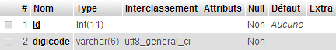

Attention : l'identifiant ne doit pas être AUTO-INCREMENT car il reprend l'identifiant de la réservation créée dans la table mrbs_entry.

4-2 Script de création de la table mrbs_entry_digicode

Sous PHPmyAdmin , créez la table mrbs_entry_digicode avec le script suivant :

CREATE TABLE mrbs_entry_digicode (
id int(11) NOT NULL,
digicode varchar(6) NOT NULL DEFAULT '',
PRIMARY KEY (id)
) ENGINE=InnoDB DEFAULT CHARSET=utf8;

4-3 Quand et comment créer l'enregistrement dans la table mrbs_entry_digicode ?

Il existe 2 solutions :

4-3-1 Lors de la première consultation du digicode

Quand l'utilisateur voudra connaître le digicode de sa réservation, il utilisera son application mobile qui fera appel à la fonction de consultation des réservations.

Si l'application trouve des réservations dans la table mrbs_entry ne possédant pas d'enregistrement associé dans la table mrbs_entry_digicode, l'application générera un nouveau digicode aléatoire et créera l'enregistrement manquant pour chaque réservation ne disposant pas de digicode.

4-3-2 Lors de la création de la réservation

On peut créer un trigger (ou déclencheur) qui sera automatiquement appelé lors de l'insertion d'un enregistrement dans la table mrbs_entry ; ce trigger générera un nouveau digicode aléatoire et créera l'enregistrement associé dans la table mrbs_entry_digicode.

On peut également envisager d'envoyer un mail à l'utilisateur qui vient de créer la réservation pour lui donner le digicode.

4-4 Quand et comment créer la suppression dans la table mrbs_entry_digicode ?

Quand l'utilisateur voudra annuler (ou supprimer) une réservation à partir de son application mobile, il utilisera la fonction de suppression de réservation ; l'application pourra alors supprimer la réservation dans les 2 tables mrbs_entry et mrbs_entry_digicode.

Mais si l'utilisateur annule (ou supprime) une réservation à partir de l'application GRR, il faut créer un trigger (ou déclencheur) automatiquement appelé lors de la suppression d'un enregistrement dans la table mrbs_entry ; ce trigger supprimera l'enregistrement associé dans la table mrbs_entry_digicode.

5- Exportation de la base de données et enregistrement du script

Exportez la BDD (structure et données) et sauvegardez judicieusement le script, pour pouvoir recréer rapidement la BDD en cas de problème ou de changement de poste de travail.

